1. <html>
Kam tas domāts:
Definē visu HTML dokumentu un ir saknes elements visai lapai.
Bloka vai līnijas elements:
Bloka elements
Atribūti:
lang

2. <head>
Kam tas domāts:
Satur meta informāciju par lapu
Bloka vai līnijas elements:
Bloka elements
Atribūti:
nav

3. <body>
Kam tas domāts:
Satur visu redzamo lapas saturu.
Bloka vai līnijas elements:
Bloka elements
Atribūti:
id, class, style

4. <h1>
Kam tas domāts:
Galvenā virsraksta izveidošanai lapā.
Bloka vai līnijas elements:
Bloka elements
Atribūti:
class, id, title

5. <p>
Kam tas domāts:
Teksta rindkopas izveidošanai.
Bloka vai līnijas elements:
Bloka elements
Atribūti:
class, id, style, title

6. <a>
Kam tas domāts:
Hipersaites izveidošanai uz citu lapu vai resursu.
Bloka vai līnijas elements:
Līnijas elements
Atribūti:
href, target, title, rel

7. <img>
Kam tas domāts:
Attēlu parādīšanai HTML lapā.
Bloka vai līnijas elements:
Līnijas elements
Atribūti:
src, alt, width, height, title

8. <ul>
Kam tas domāts:
Nenumerēta saraksta izveidošanai.
Bloka vai līnijas elements:
Bloka elements
Atribūti:
class, id, style

9. <ol>
Kam tas domāts:
Numurēta saraksta izveidošanai.
Bloka vai līnijas elements:
Bloka elements
Atribūti:
start, type, reversed

10. <li>
Kam tas domāts:
Saraksta elementa attēlošanai.
Bloka vai līnijas elements:
Bloka elements
Atribūti:
value

11. <div>
Kam tas domāts:
Elementu grupēšanai un lapas struktūras veidošanai.
Bloka vai līnijas elements:
Bloka elements
Atribūti:
id, class, style

12. <span>
Kam tas domāts:
Nelielas teksta daļas formatēšanai rindas ietvaros.
Bloka vai līnijas elements:
Līnijas elements
Atribūti:
id, class, style

13. <button>
Kam tas domāts:
Pogas izveidošanai lietotāja darbībām.
Bloka vai līnijas elements:
Līnijas elements
Atribūti:
type, disabled, name, value

14. <form>
Kam tas domāts:
Formas izveidošanai datu ievadei un nosūtīšanai.
Bloka vai līnijas elements:
Bloka elements
Atribūti:
action, method, name, target

15. <input>
Kam tas domāts:
Datu ievades laukiem.
Bloka vai līnijas elements:
Līnijas elements
Atribūti:
type, name, value, placeholder, required

16. <label>
Kam tas domāts:
Apraksta ievades lauku formā.
Bloka vai līnijas elements:
Līnijas elements
Atribūti:
for, class, id

17. <table>
Kam tas domāts:
Tabulas izveidošanai.
Bloka vai līnijas elements:
Bloka elements
Atribūti:
border, class, id

18. <tr>
Kam tas domāts:
Tabulas rindas izveidošanai.
Bloka vai līnijas elements:
Bloka elements
Atribūti:
nav

19. <td>
Kam tas domāts:
Tabulas šūnas izveidošanai.
Bloka vai līnijas elements:
Bloka elements
Atribūti:
colspan, rowspan

20. <strong>
Kam tas domāts:
Svarīga teksta izcelšanai
Bloka vai līnijas elements:
Līnijas elements
Atribūti:
class, id, title

<!DOCTYPE html>
<html lang="lv">

<head>
<title>1</title>
</head>

<body>

<h1>1</h1>
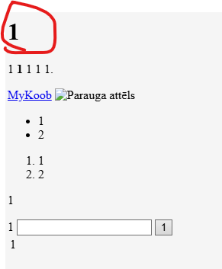

<p>
1
<strong>1</strong> 1
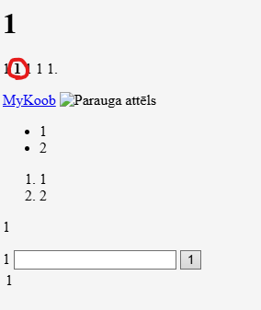
<span>1</span> 1.
</p>

<a href="login.mykoob.lv/#/lv">MyKoob</a>
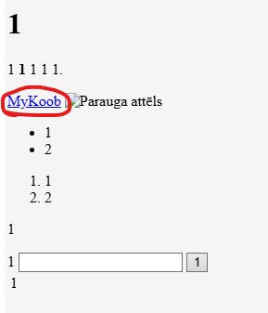

<img src="attels.jpg" alt="Parauga attēls">
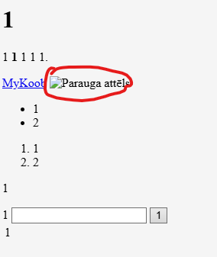
<ul>
<li>1</li>
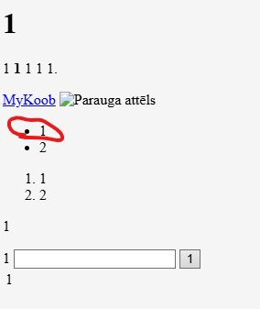
<li>2</li>
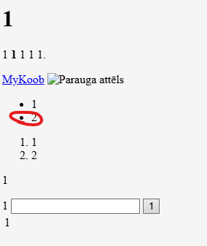

</ul>

<ol>
<li>1</li>
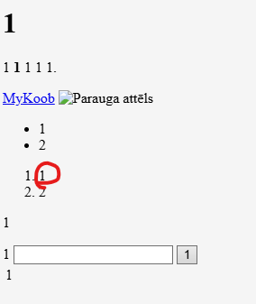
<li>2</li>
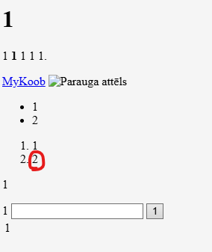
</ol>

<div>
<p>1</p>
</div>

<form>
<label>1</label>
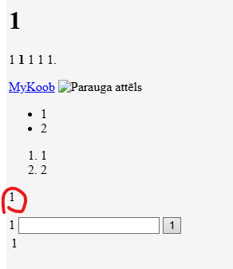
<input type="1">
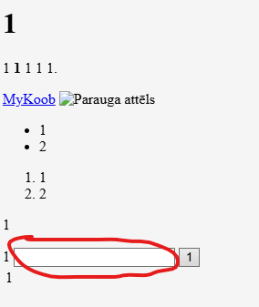

<button>1</button>
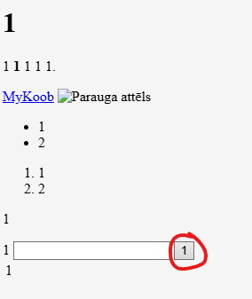
</form>

<table>
<tr>
<td>1</td>
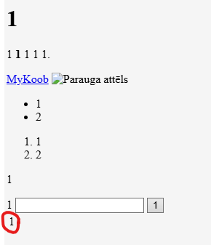
</tr>
</table>

</body>
</html>

